张学波教授简历
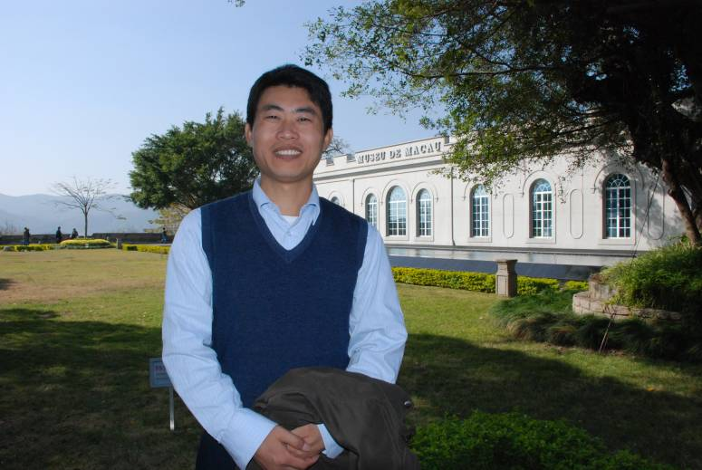

张学波，浙江龙游人，1975年11月出生，2005年6月博士研究生毕业于华南师范大学教育技术学专业。
现任职务：教育信息技术学院教授，博士生导师，新闻传播系主任。是“电视教材编导与制作课程”国家级教学团队主要成员，是《电视教材编导与制作》和《学习论》国家精品课程的第三主讲教师，是《广电电视节目编导与制作研究》和《教育电视编制与研究》省级研究生示范课程第二、二主讲教师。
学术兼职：广州市科技传播学会秘书长、广东省社会组织评估专家组成员。
荣誉称号：第十七期广东省哲学社会科学教学科研骨干研修班优秀学员（2010，广东省委党校）；千集科普电视节目《身边的奥秘》“最佳编导奖”（2010，中国教育电视协会、中国科教电影电视协会）。
教学科研获奖：《创建“三位一体”实践教学体系，促进教育技术学专业实践创新人才培养》获第六届高等教育教学成果奖省级一等奖，国家级二等奖（2009，教育部）；《网络舆论暴力的形成机制与防范对策探究》获广东省2008-2009年度哲学社会科学优秀成果奖三等奖（2011，广东省人民政府）；《广州市科普资源的现状与作用发挥研究》获广州市哲学社会科学优秀成果二等奖（2010，广州市政府、广州市委）；《数字新媒体：改变我们的生活》获广东省科普作品创作大赛三等奖（2013，广东省科技厅、广东省教育厅、广东省科协）；《传媒教育新视角：传媒专业创新人才培养模式探索》获中南地区大学出版社优秀图书专著类二等奖（2011，中国大学出版社协会）。
主要研究方向：教育传播、媒介素养教育、科技传播、科教电视。
研究课题：主持国家科技支撑计划项目《村镇空间规划与土地利用关键技术研究》子课题“村镇空间规划技术应用培训系统研究”，国家新闻出版广电总局新闻出版课题研究项目《新形势下新闻记者媒介素养现状调研及其提升策略研究》，全国教育科学规划教育部青年课题《媒体素养教育融入学校教育的策略研究》，广东省人文社科基地重大项目《网上虚拟社会管理机制创新和媒介素养引导策略》等课题七项。2011和2012年受广州市科技与信息化局委托完成《广州市科学技术普及"十二五"发展规划研究》和《广州科技资源科普化现状调研及政府引导策略研究》两项软科学项目，并向政府部门递交了决策咨询报告。2009年承担了第16届亚运会组委会委托的《亚运会志愿者通用培训精品课程音像教材开发》项目10个专题，用于60万广州亚运会自愿者的培训和考核。
专著、教材与论文：先后编著出版《国际媒体素养教育课程发展》、《传播学研究方法与实践》、《传媒教育新视角》、《数字新媒体》等专著、教材、科普图书15本。发表论文三十余篇。
Email:zhangxb@126.com

